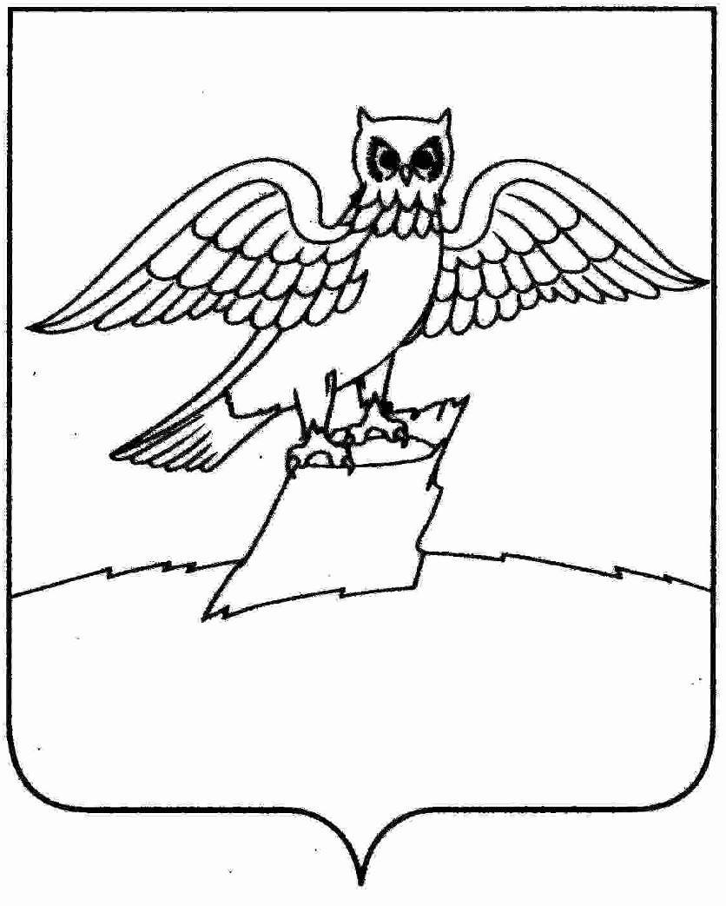
АДМИНИСТРАЦИЯ ГОРОДА КИРЖАЧ
КИРЖАЧСКОГО РАЙОНА
П О С Т А Н О В Л Е Н И Е

17.10.2024 № 1006

О предоставлении разрешения на отклонение от предельных параметров разрешенного строительства на земельном участке с кадастровым номером 33:02:010750:824, расположенном по адресу: Владимирская область, г. Киржач, ул. Рябиновая, д. 56А

На основании ст. 40 Градостроительного кодекса Российской Федерации, решения Совета народных депутатов города Киржач Киржачского района от 27.02.2018 № 37/272 «Об утверждении правил землепользования и застройки города Киржач», ст. 28 Федерального закона от 06.10.2003 № 131-ФЗ «Об общих принципах организации местного самоуправления в Российской Федерации», ст.17 Устава города Киржач, заключения о результатах публичных слушаний от 01.10.2024 № 29 по вопросу получения разрешения на отклонение от предельных параметров разрешенного строительства на земельном участке с кадастровым номером 33:02:010750:824, расположенном по адресу: Владимирская область, г. Киржач, ул. Рябиновая, д. 56А

П О С Т А Н О В Л Я Ю:

1. Предоставить разрешение на отклонение от предельных параметров разрешенного строительства на земельном участке с кадастровым номером 33:02:010750:824, расположенном по адресу: Владимирская область, г. Киржач, ул. Рябиновая, д. 56А, в части установления максимальной высотности здания – 15,0 м.
2. Предоставить разрешение на отклонение от предельных параметров разрешенного строительства на земельном участке с кадастровым номером 33:02:010750:824, расположенном по адресу: Владимирская область, г. Киржач, ул. Рябиновая, д. 56А, в части увеличения предельного количества этажей до 3.
3. Предоставить разрешение на отклонение от предельных параметров разрешенного строительства на земельном участке с кадастровым номером 33:02:010750:824, расположенном по адресу: Владимирская область, г. Киржач, ул. Рябиновая, д. 56А, в части уменьшения минимального отступа от красных линий улиц и проездов до 5-ти метров в целях определения мест допустимого размещения объекта капитального строительства.
4. Контроль за исполнением настоящего постановления оставляю за собой.
5. Настоящее постановление вступает в силу после его официального обнародования и подлежит размещению на официальном сайте администрации города Киржач Владимирской области.

Временно исполняющий полномочия
главы администрации А.В. Федотов

